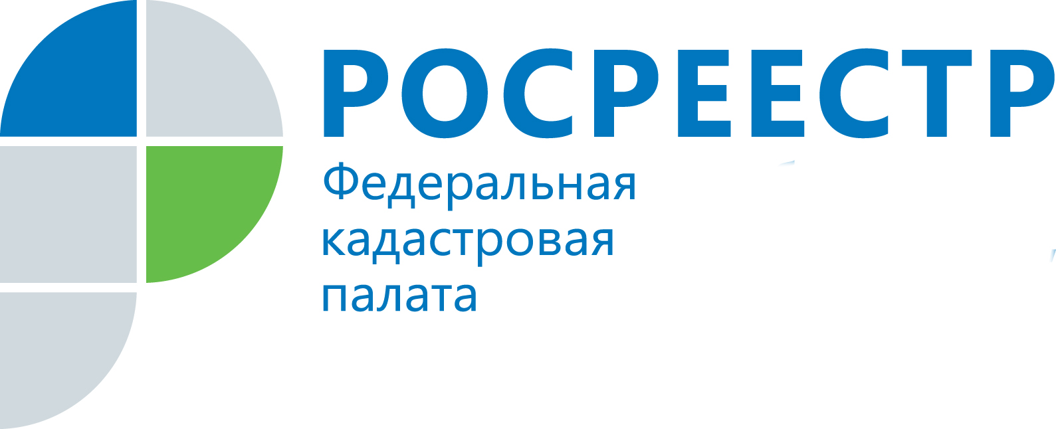
ПРЕСС-РЕЛИЗ

Границы земельного участка: уточняем и вносим
Является ли обязательным межевание земельного участка, что сделать, чтобы его границы попали в реестр недвижимости, с чего начать… и многие другие вопросы ежедневно слышат специалисты Кадастровой палаты по Челябинской области. Разъяснения всегда заканчиваются словами – это, прежде всего, в интересах собственника.

Обязанность собственников по межеванию своих участков и дальнейшему внесению сведений об этом в Единый государственный реестр недвижимости (ЕГРН) законом не установлена, однако Кадастровая палата по Челябинской области рекомендует не затягивать с принятием решения по данному вопросу. Установление границ земельного участка в полной мере обезопасит собственность от захвата территории другими землепользователями. Кроме того, отсутствие межевания в некоторых случаях будет препятствием в полной мере пользоваться своим имуществом: к примеру, банки зачастую отказывают в кредитах, если в залог предложен земельный участок с неустановленными границами.
Прежде чем начать процедуру межевания, необходимо выяснить, не внесены ли границы в ЕГРН. Самый простой способ – сервис «Публичная кадастровая карта» на официальном сайте Росреестра. Для того, чтобы найти свой участок достаточно указать кадастровый номер и посмотреть в карточке объекта информацию о наличии или отсутствии координат. Сведения носят справочный характер. Если необходима официальная выписка из ЕГРН – требуется направить запрос в орган регистрации прав любым удобным способом: в электронном виде через сайт Росреестра или в бумажном в любом МФЦ региона. За предоставление сведений предусмотрена плата.
В том случае, если границы земельного участка не установлены и собственник принял решение провести межевание своего участка, необходимо обратиться к любому кадастровому инженеру для подготовки межевого плана. Перечень действующих специалистов размещен на сайте Росреестра (сервис «Реестр кадастровых инженеров»). После проведения межевания собственник представляет в орган регистрации права заявление и подготовленный межевой план для внесения в реестр сведений о границах земельного участка.

Пресс-служба филиала ФГБУ «ФКП Росреестра» по Челябинской области

Пресс-служба
филиала Федеральной кадастровой палаты
Росреестра по Челябинской области
Моб. 8-922-636-48-48,
Тел. 8 (351) 728-63-10, 8 (351) 728-63-15,
E-mail: pressafgu74@mail.ru
Сайт: kadastr.ru (регион - Челябинская область)
ВКонтакте: vk.com/fkp74

